ΕΝΤΟΠΙΣΜΟΣ ΠΡΟΒΛΗΜΑΤΟΣ

Ο εντοπισμός του προβλήματος πραγματοποιήθηκε με επίσκεψη στο εργοστάσιο αρωματικών και φαρμακευτικών φυτών. **Οι ερευνητές**: Κατά την επίσκεψη στο αποστακτήριο ΄΄Διοσκουρίδης΄΄ κατέγραψαν τις παρατηρήσεις τους και φωτογράφισαν το χώρο. Όλα ξεκίνησαν με ένα γράμμα…

**« Ντετέκτιβ Σούμπι Ντου και Ντετέκτιβ Κλουζ. Εγώ ο Άκης Ρομποτάκης, σας γράφω αυτό το γράμμα για να σας ενημερώσω ότι κάνω μια έρευνα και χρειάστηκε να φύγω βιαστικά από το ράφι μου. Μην ανησυχείτε γιατί θα βρεθούμε σύντομα σε νέες περιπέτειες. Ετοιμαστείτε γιατί θα χρειαστώ τη βοήθειά σας.**

**Φιλικά Άκης Ρομποτάκης»**

Τι είναι πάλι αυτό; Πού πήγε ο Άκης; Αγωνία και περιέργεια στα μέλη της ομάδας. Αγωνία που κράτησε δύο ολόκληρες ημέρες. Την Τρίτη μέρα, ένας γρίφος: **« Ντετέκτιβ- Ομάδα Δράσης, ελάτε σε ένα εργοστάσιο που βρίσκεται κοντά στο σχολείο σας, να κάνουμε έρευνα και να με βοηθήσετε. Το εργοστάσιο παράγει κάτι που μυρίζει τέλεια και κάνει καλό στην υγεία μας. Το όνομά του είναι από την ελληνική μυθολογία».** Ξύσαμε το αριστερό αυτί με το δεξί χέρι, κάναμε τρία πηδηματάκια επί τόπου, τρίψαμε τις μύτες μας και…λύσαμε τον γρίφο. Θα έπρεπε να πάμε στο εργοστάσιο Επεξεργασίας Αρωματικών και Φαρμακευτικών Φυτών «Διοσκουρίδης». Είχαμε την άδεια του διευθυντή, τη συναίνεση των γονέων και ξεκινήσαμε.

Το προσωπικό του «Διοσκουρίδη» μας υποδέχτηκε θερμά. Ο κύριος Νίκος μας ξενάγησε στους χώρους. Όμως… εκεί δίπλα στο καζάνι που βράζουν τα φυτά, πάνω σε ένα σιδερένιο στήριγμα, ψηλά, οι Ντετέκτιβ ανακάλυψαν ένα χαρτί ένας καινούριος γρίφος Ο γρίφος μας έστειλε στον Άκη Ρομποτάκη που με μεγάλη αφοσίωση μελετούσε μια σπουδαία πληροφορία η οποία ήταν γραμμένη σε ένα χαρτί που κρατούσε στο δεξί του χέρι. Ας διαβάσουμε μαζί το κείμενο**: « Πηγαίνετε στην είσοδο παιδιά. Στρίψτε δεξιά. Περπατήστε σαράντα βήματα. Πιάστε το δεξί αυτί. Τρίψτε τη μύτη σας. Γυρίστε δεξιά να δείτε κάτι παράξενα βουνά»!**

Ακολουθήσαμε την πορεία και βρεθήκαμε μπροστά σε βουνά από υπολείμματα ρίγανης και λεβάντας. Ο κύριος Νίκος μας παρουσίασε το μεγάλο πρόβλημα που αντιμετωπίζουν. Δεν ξέρουν τι να κάνουν τις τεράστιες ποσότητες των υπολειμμάτων των φυτών μετά την απόσταξη. Η καύση τους είναι μια επικίνδυνη λύση για το περιβάλλον και θα έχει ολέθριες συνέπειες στην αύξηση της θερμοκρασίας του πλανήτη. Ζήτησε τη βοήθεια των Ντετέκτιβ για να βρεθεί λύση σε αυτό το πρόβλημα. Οι Ντετέκτιβ άκουσαν με προσοχή όμως η επίλυση αυτού του μυστηρίου, απαιτούσε χρόνο και έρευνα. Έτσι ο κύριος Νίκος μας έδωσε ένα τσουβάλι με υπολείμματα να τα πάρουμε στο σχολείο μας για να κάνουμε έρευνα και μελέτη.

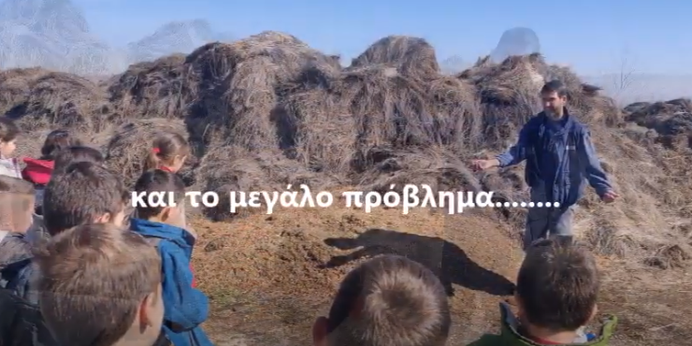

**Εντοπίσαμε ένα πραγματικό πρόβλημα στην περιοχή μας. Θα προσπαθήσουμε να αξιοποιήσουμε τα υπολείμματα των φυτών που προέρχονται από την απόσταξη μεγάλων ποσοτήτων ρίγανης και λεβάντας.**

Η ξενάγησή μας στο αποστακτήριο αρωματικών και φαρμακευτικών φυτών « Διοσκουρίδης» και το πραγματικό πρόβλημα που καλούμαστε να επιλύσουμε όπως μας το παρουσιάζει ο υπεύθυνος του αποστακτηρίου, σε βίντεο στη διεύθυνση: <https://www.youtube.com/watch?v=xWht-RkAimQ>